|  |  |
| --- | --- |
|  | МИНИСТЕРСТВО НАУКИ И ВЫСШЕГО ОБРАЗОВАНИЯ  РОССИЙСКОЙ ФЕДЕРАЦИИ  Федеральное государственное бюджетное образовательное учреждение  высшего образования  «Магнитогорский государственный технический университет им. Г.И. Носова» |

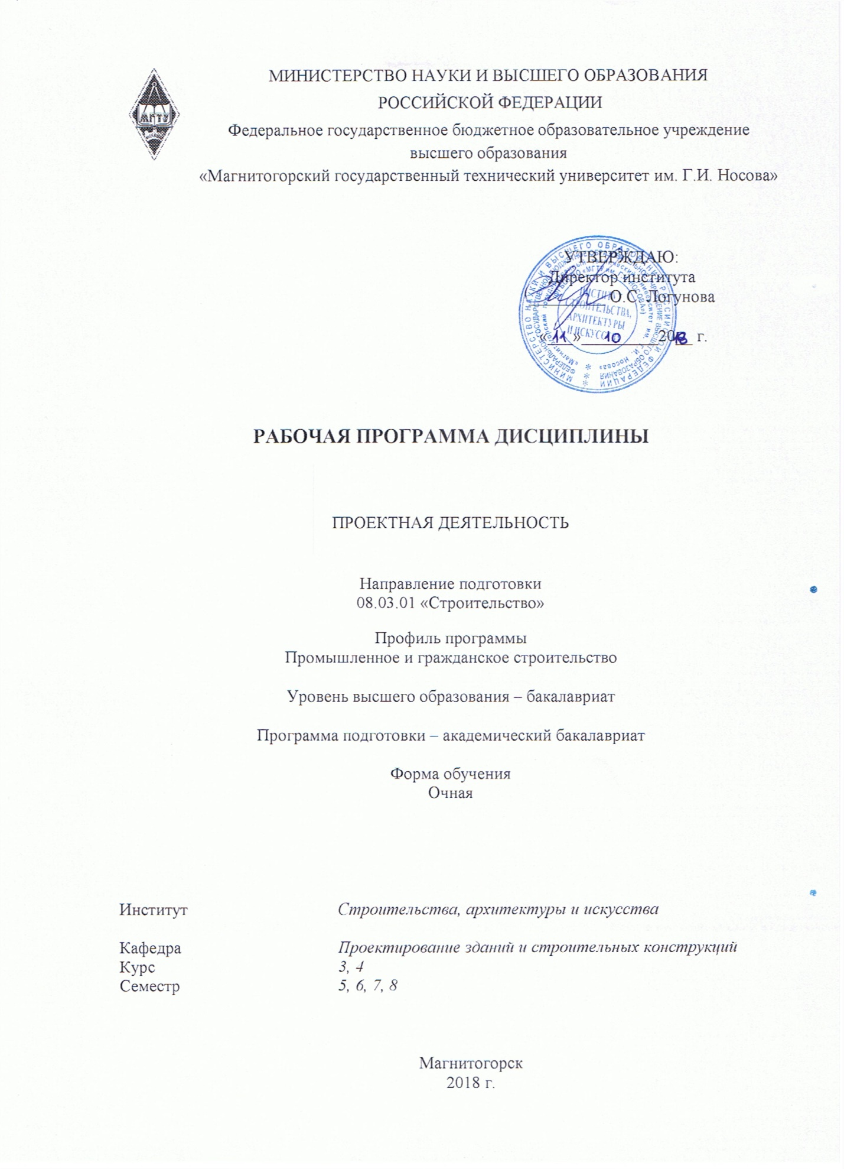

**РАБОЧАЯ ПРОГРАММА ДИСЦИПЛИНЫ**

МЕТАЛЛИЧЕСКИЕ КОНСТРУКЦИИ (ОБЩИЙ КУРС)

Специальность

08.05.01 «Строительство уникальных зданий и сооружений»

Специализация программы

Строительство высотных и большепролетных зданий и сооружений

Уровень высшего образования – специалитет

Программа подготовки – инженер-строитель

Форма обучения

Очная

|  |  |
| --- | --- |
| Институт | *Строительства, архитектуры и искусства* |
| Кафедра | *Проектирование зданий и строительных конструкций* |
| Курс | *4* |
| Семестр | *7, 8* |

Магнитогорск

2018 г.

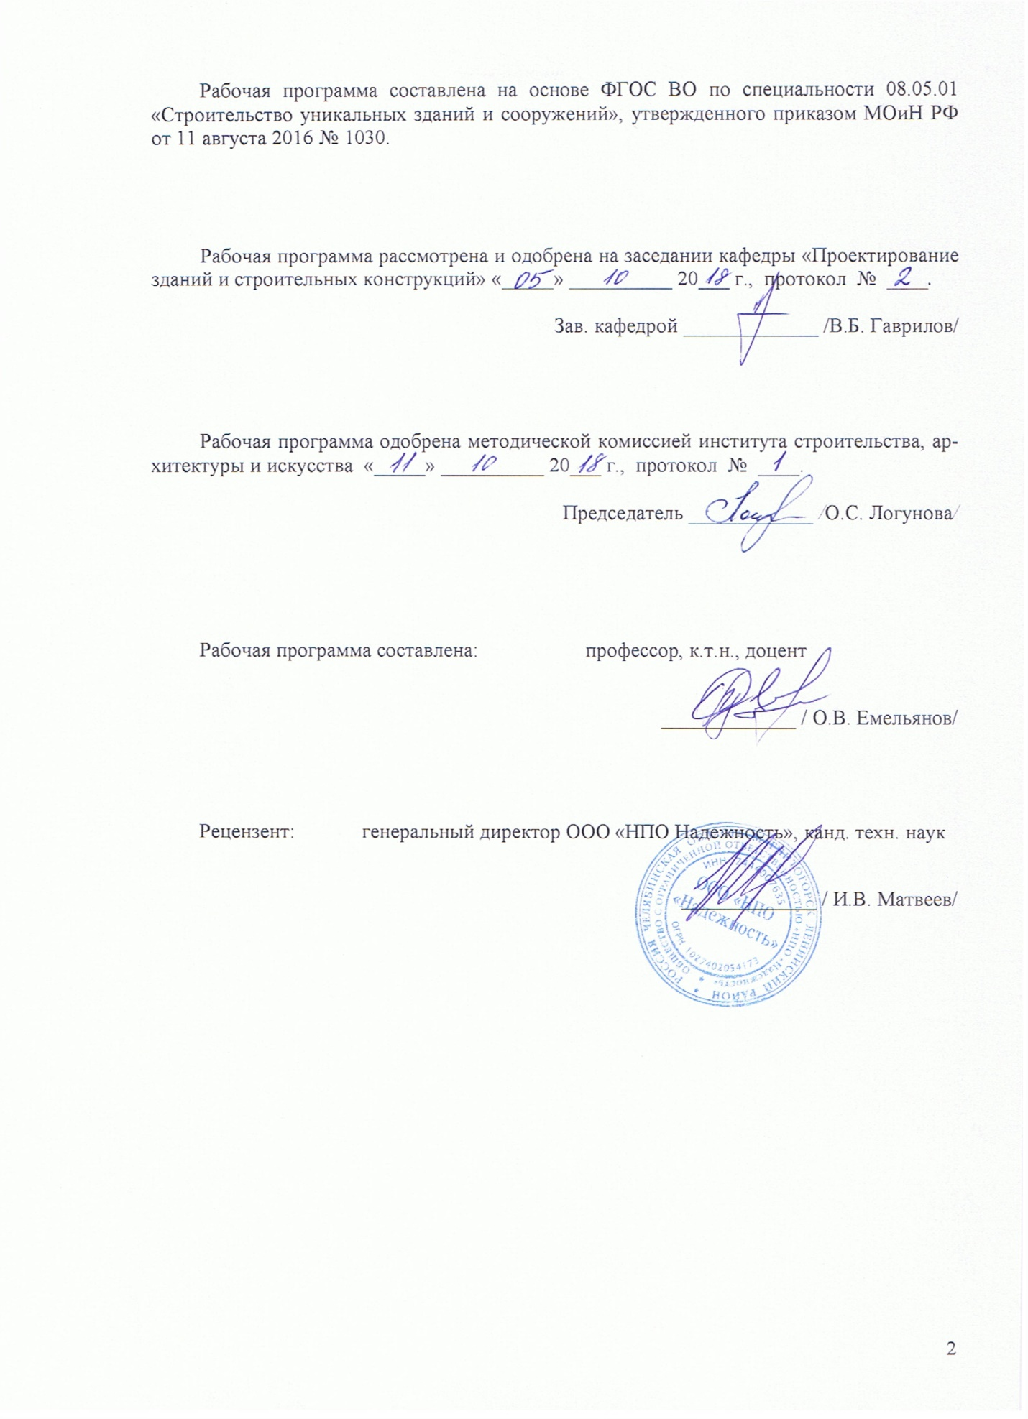

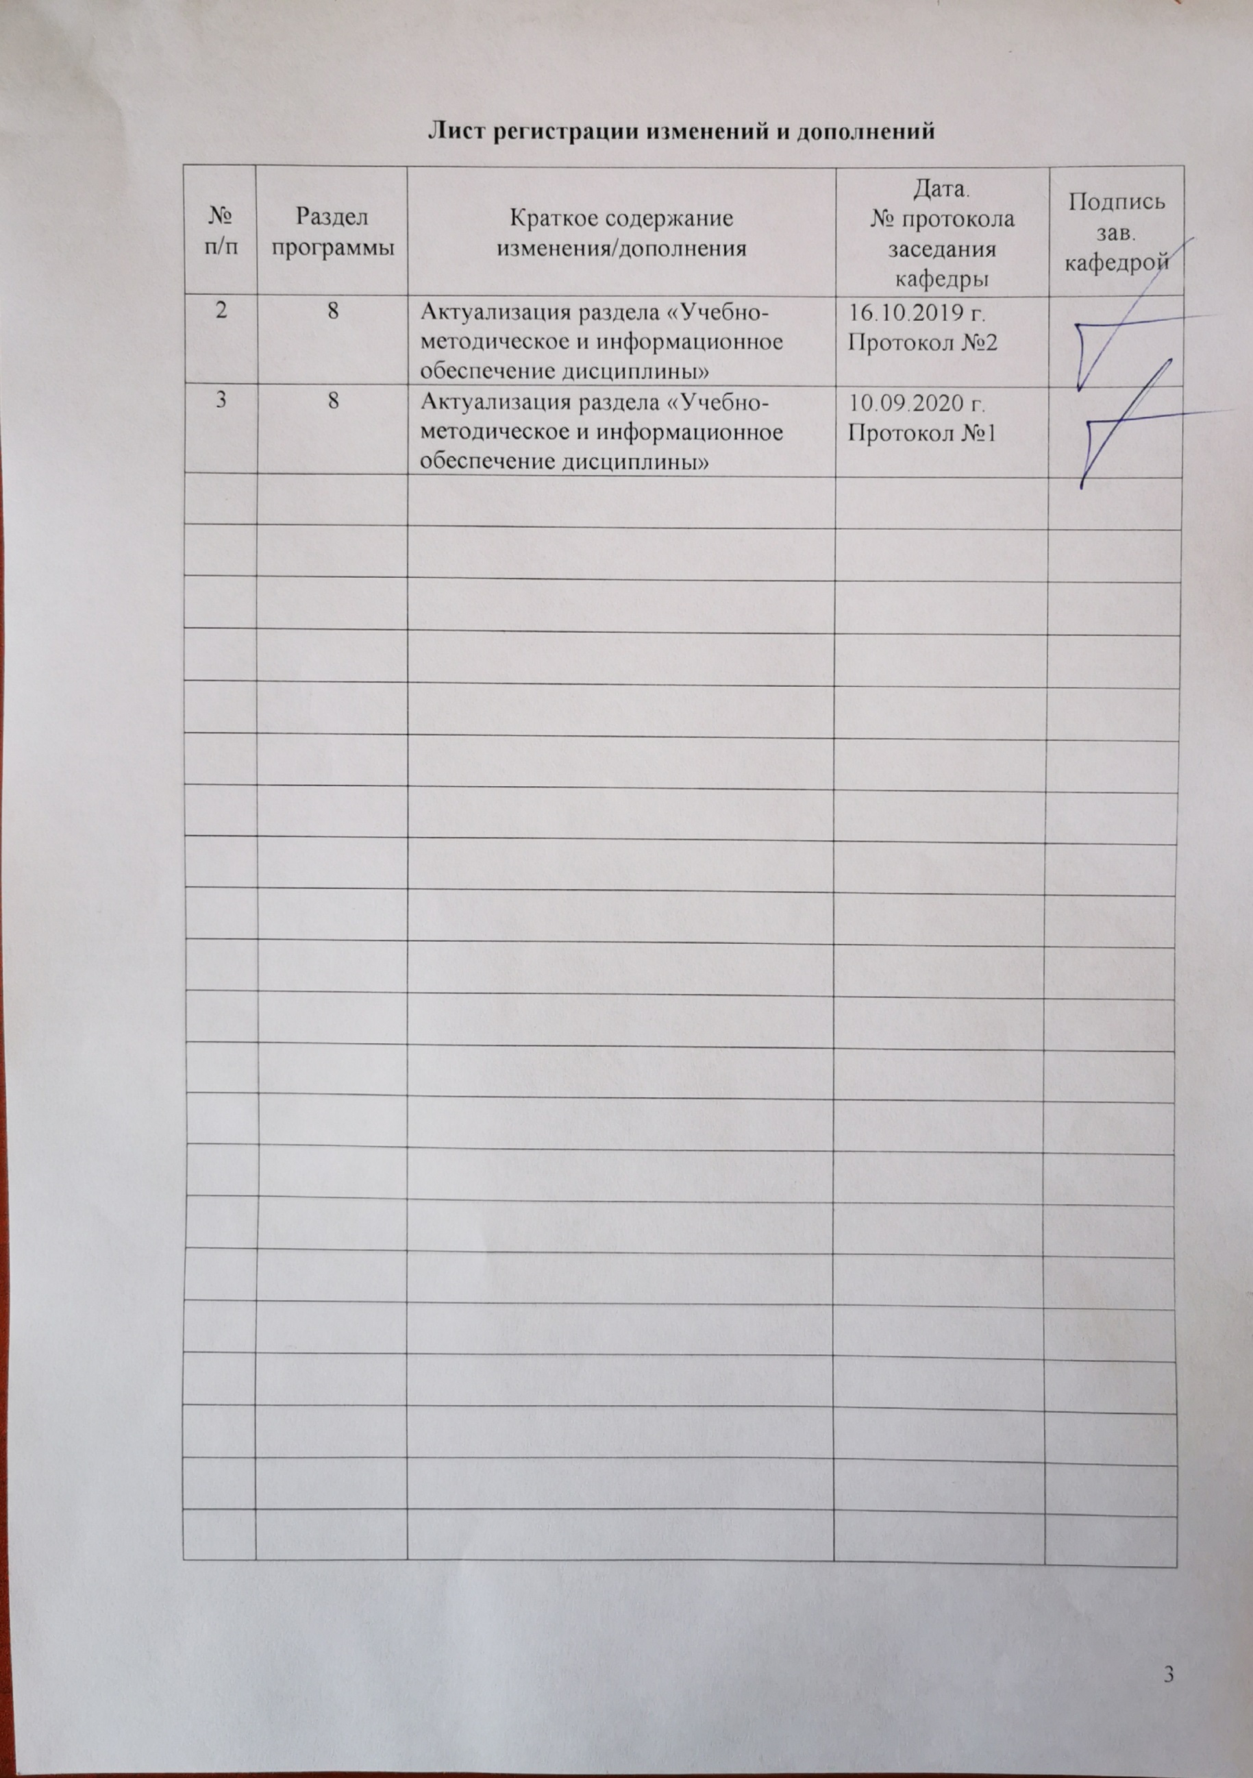

# **1 Цели освоения дисциплины**

Целью освоения дисциплины «Металлические конструкции (общий курс)» является формирование у студентов профессиональных знаний в области проектирования зданий и сооружений различного назначения, несущие элементы которых выполняются из стали и алюминиевых сплавов, с использованием норм проектирования, стандартов, справочников, средств автоматизированного проектирования.

Задачами дисциплины являются формированию у студентов:

- понимания основ работы элементов металлических конструкций зданий и сооружений;

- принципов рационального проектирования металлических конструкций с учетом требований изготовления, монтажа, эксплуатационной надежности на основе технико-экономического анализа;

- навыков конструирования и расчета металлических конструкций с использованием норм проектирования, стандартов, справочников, средств автоматизированного проектирования;

- знаний способов соединения элементов металлических конструкций и принципов их расчета;

- умений по составлению проектной документации на стадиях проектирования конструкций КМ (конструкции металлические) и КМД (конструкции металлические – деталировка).

# **2 Место дисциплины в структуре образовательной программы подготовки специалиста**

Дисциплина Б1.Б.33 «Металлические конструкции (общий курс)» входит в базовую часть блока 1 рабочего учебного плана по направлению подготовки 08.05.01 «Строительство уникальных зданий и сооружений».

Для изучения дисциплины необходимы знания (умения, владения), сформированные в результате изучения дисциплин математика, физика, строительные материалы, теоретическая механика, архитектура зданий, сопротивление материалов, строительная механика, теория упругости с основами пластичности и ползучести.

Знания (умения, владения), полученные при изучении дисциплины «Металлические конструкции (общий курс)», необходимы в будущей профессиональной деятельности и при выполнении выпускной квалификационной работы.

# 3 Компетенции обучающегося, формируемые в результате освоения дисциплины и планируемые результаты обучения

В результате освоения дисциплины «Металлические конструкции (общий курс)» обучающийся должен обладать следующими компетенциями:

| Структурный  элемент  компетенции | Планируемые результаты обучения |
| --- | --- |
| **ОПК-8** **– Владением основными законами геометрического формирования, построения и взаимного пересечения моделей плоскости и пространства, необходимыми для выполнения и чтения чертежей зданий, сооружений и конструкций, составления конструкторской документации и деталей** | |
| Знать | - основные законы геометрического формирования, построения и взаимного пересечения моделей плоскости и пространства, необходимые для выполнения и чтения чертежей зданий, сооружений и конструкций |
| Уметь | - выполнять и читать чертежи зданий, сооружений, конструкций и деталей, составлять конструкторскую документацию |
| Владеть | - навыками выполнения и чтения чертежей зданий, сооружений, конструкций и деталей, составления конструкторской документации |
| **ПК-1** – **Знанием нормативной базы в области инженерных изысканий, принципов проектирования зданий, сооружений, инженерных систем и оборудования, планировки и застройки населенных мест** | |
| Знать | - объемно-планировочные решения гражданских, промышленных, большепролетных, многоэтажных зданий;  - несущие и ограждающие конструкции гражданских, промышленных, большепролетных, многоэтажных зданий;  - научно-техническую информацию, отечественный и зарубежный опыт проектирования металлических конструкций, нормативную базу в области проектирования зданий, сооружений;  - принципы сбора и систематизации исходных данных, основы проектирования металлических конструкций зданий и сооружений различного назначения |
| Уметь | - проводить предварительное технико-экономическое обоснование проектных решений;  - проектировать здания, сооружения в соответствии с техническим заданием с использованием лицензионных систем автоматизированного проектирования и графических пакетов программ;  - оформлять законченные проектно-конструкторские работы;  - контролировать соответствие разрабатываемых проектов и технической документации заданию, стандартам, техническим условиям и другим нормативным документам. |
| Владеть | - навыками проектирования зданий, сооружений в соответствии с техническим заданием с использованием лицензионных систем автоматизированного проектирования и графических пакетов программ;  - способностью логически и последовательно вырабатывать и принимать рациональные технические решения для конкретно поставленных задач проектирования металлических конструкций зданий, сооружений в соответствии с требованиями норм. |
| **ПК-2** – **Владением методами проведения инженерных изысканий, технологией проектирования деталей и конструкций в соответствии с техническим заданием с использованием лицензионных универсальных и специализированных программно-вычислительных комплексов, систем автоматизированного проектирования и графических пакетов программ** | |
| Знать | - принципы проектирования металлических конструкций, их элементов и узлов сопряжения с учетом требований изготовления, монтажа, эксплуатационной надежности;  - особенности работы металла, основных соединений конструкций;  - методику проведения проектирования деталей и конструкций в соответствии с техническим заданием и с использованием универсальных и специализированных программно-вычислительных комплексов и автоматизированных систем проектирования. |
| Уметь | - осуществлять сбор и систематизацию исходных данных для проектирования зданий и сооружений;  - выполнять расчет и конструирование деталей и узлов с использованием лицензионных универсальных и специализированных программно-вычислительных комплексов, систем автоматизированного проектирования и графических пакетов программ;  - использовать стандартные средства автоматизации проектирования;  - выполнять рабочую техническую документацию при проектировании металлических конструкций. |
| Владеть | - навыками анализа прочности, устойчивости и деформативности отдельных элементов металлических конструкций и зданий в целом;  - навыками проектирования деталей и конструкций в соответствии с техническим заданием с использованием универсальных и специализированных программно-вычислительных комплексов и автоматизированных систем проектирования. |

# **4 Структура и содержание дисциплины**

Общая трудоемкость дисциплины составляет 9 зачетных единицы 324 акад. часа, в том числе:

– контактная работа – 177,1 акад. часов:

– аудиторная – 170 акад. часов;

– внеаудиторная – 7,1 акад. часов

– самостоятельная работа – 111,2 акад. часов;

– подготовка к экзамену – 35,7 акад. часа (оставить при наличии экзамена)

| Раздел/ тема  дисциплины | Семестр | Аудиторная  контактная работа  (в акад. часах) | | | Самостоятельная работа (в акад. часах) | Вид самостоятельной  работы | Форма текущего контроля успеваемости и  промежуточной аттестации | Код и структурный  элемент  компетенции |
| --- | --- | --- | --- | --- | --- | --- | --- | --- |
| лекции | лаборат.  занятия | практич. занятия |
| **Тема №1 Материалы для металлических конструкций**  Механические свойства стали, химический состав, структура. Пластичность стали. Теоретическая прочность стали. Вязкое хрупкое разрушение стали. Концентрация напряжений. Ударная вязкость. Работа стали на статическую нагрузку, циклические и повторные нагрузки. Усталостное разрушение стали. Классификация сталей. Выбор стали для конструкций. Алюминиевые сплавы для металлических конструкций. Их достоинства и недостатки в сравнении со сталью. Особенности работы алюминиевых сплавов под нагрузкой. Влияние температуры на работу материалов из металла. Коррозия элементов металлических конструкций и её предотвращения. Сортамент стальных профилей и профилей из алюминиевых сплавов. | 7 | 2 |  |  | 4 | - Поиск дополнительной информации по заданной теме (работа с библиографическим материалами, справочниками, каталогами, словарями, энциклопедиями). | Устный опрос | ПК-2 – з  ПК-3 – з |
| **Тема №2 Основы расчёта металлических конструкций**  Обзор методов расчета. Метод расчета по предельным состояниям. Группы и виды предельных состояний.  Теория надежности в строительном проектировании. Нагрузки, их сочетания и изменчивость. Сопротивления материалов и их изменчивость. Расчётная и нормативная значения нагрузки, сопротивлений материалов. Коэффициенты надежности по нагрузке, материалу и методы их статического обоснования.  Предельные состояния и определение расчетных усилий в элементах. Особенности напряжённого состояния и деформирования металлических стержней при различных условиях нагружения. Виды напряжений, и их влияние на работу металлических конструкций, способы расчёта. | 7 | 3 |  |  | 12 | - Поиск дополнительной информации по заданной теме (работа с библиографическим материалами, справочниками, каталогами, словарями, энциклопедиями). | Устный опрос | ПК-2 – з  ПК-3 – з |
| **Тема №3 Соединения металлических конструкций**  Виды соединения элементов металлических конструкций и основные требования к ним.  Виды сварки и их характеристика. Ручная электродуговая сварка. Автоматическая и полуавтоматическая сварка под флюсом. Полуавтоматическая сварка порошковой проволокой и в среде защитного газа. Электрошлаковая сварка. Контактная сварка: точечная, шовная и стыковая. Газовая сварка. Типы сварных швов. Соединения и их характеристики Термическое влияние сварки на соединения. Структурные и химические изменения металла в зоне соединения. Температурные напряжения и деформации при сварке. Дефекты сварных соединений.  Виды сварных швов. Их работа под нагрузкой. Расчёт и конструирование сварных соединений.  Болтовые и заклёпочные соединения. Типы болтов их работа под нагрузкой. Особенности работы соединений на высокопрочных болтах с контролируемым натяжением. Расчёт и конструирование. | 7 | 3 |  | 18/8 | 8 | - Поиск дополнительной информации по заданной теме (работа с библиографическим материалами, справочниками, каталогами, словарями, энциклопедиями).  Выполнение практических работ, предусмотренных рабочей программой дисциплины. | Устный опрос  Проверка практической работы | ОПК-8 ‒ зув  ПК-2 – зув  ПК-3 – зув |
| **Тема №4 Балочные конструкции, балки**  Работа стальных стержней на изгиб. Учёт пластической стадии работ. Условия возникновения шарнира пластичности. Оптимальная форма балок. Виды балок и области их применения. Выбор генеральных размеров составных балок: пролёта, высоты, ширины. Подбор сечения прокатных и составных балок. Обеспечение общей устойчивости балок. Местная устойчивость полок и стенок балок. Расчёт поясных соединений. Изменение сечений составных балок по длине. Стенки балок и их расчёт. Назначение и расстановка рёбер жёсткости. Опорные части балок. Балочные клетки: компоновочные схемы, настилы, виды сопряжения балок. Опирание балок на колонны. Конструирование узлов сопряжения балок и опирание балок на колонны. Обеспечение жёсткости балочных клеток. Специальные виды балок – бистальная, тонкостенные, балки с гофрированной и перфорированной стенкой, предварительно напряжённые балки. | 7 | 4 |  | 18/8 | 10 | - Поиск дополнительной информации по заданной теме (работа с библиографическим материалами, справочниками, каталогами, словарями, энциклопедиями).  Выполнение практических работ, предусмотренных рабочей программой дисциплины. | Устный опрос  Проверка практической работы | ОПК-8 ‒ зув ПК-2 – зув  ПК-3 – зув |
| **Тема №5 Колонны и стержни, работающие на центральное сжатие**  Работа стальных стержней на центральное сжатие. Виды колонны и характеристика. Типы сечений центрально-сжатых сплошных и сквозных колонн. Типы соединительных решёток сквозных колонн. Влияние решётки на устойчивость сквозных колонн. Подбор сечений сплошных и сквозных центрально-сжатых колонн. Расчёт и конструирование соединительных планок и раскосных решёток. Конструирование и расчёт баз и оголовков колонн. Сопряжение колонн и балок. | 7 | 3 |  | 18/6 | 6 | - Поиск дополнительной информации по заданной теме (работа с библиографическим материалами, справочниками, каталогами, словарями, энциклопедиями).  Выполнение практических работ, предусмотренных рабочей программой дисциплины. | Устный опрос  Проверка практической работы | ОПК-8 ‒ зув ПК-2 – зув  ПК-3 – зув |
| **Тема №6 Фермы**  Классификация ферм. Компоновка стропильных ферм, генеральные размеры, учёт требований унификации, условий эксплуатации, изготовления и перевозки. Особенности расчёта ферм. Определение нагрузок и расчётных внутренних усилий. Обеспечение общей устойчивости ферм в системе покрытия, расчётные длины стержней ферм, учёт предельной гибкости. Стыки стропильных ферм. Принципы конструирования и расчета ферм из спаренных уголков, тавров и труб. | 7 | 3 |  | 18/6 | 9,6 | - Поиск дополнительной информации по заданной теме (работа с библиографическим материалами, справочниками, каталогами, словарями, энциклопедиями).  Выполнение практических работ, предусмотренных рабочей программой дисциплины. | Устный опрос  Проверка практической работы | ОПК-8 ‒ зув ПК-2 – зув  ПК-3 – зув |
| **Итого за семестр** |  | **18** |  | **72/28** | **49,6** |  | Зачет/курсовой проект |  |
| **Тема №7 Конструкции одноэтажных производственных зданий**  Общая характеристика каркасов производственных зданий, эксплуатационные и экономические требования. Конструктивные схемы каркасов одноэтажных промышленных зданий, элементы каркаса, сетка колонн, температурные блоки промышленных зданий. Компоновка поперечной рамы каркаса, компоновка продольного каркаса, связей по колоннам и покрытию, фахверков и фонарей. | 8 | 2 |  | 4/2 | 4 | - Поиск дополнительной информации по заданной теме (работа с библиографическим материалами, справочниками, каталогами, словарями, энциклопедиями).  Выполнение практических работ, предусмотренных рабочей программой дисциплины. | Устный опрос  Проверка практической работы | ОПК-8 ‒ зув ПК-2 – зув  ПК-3 – зув |
| **Тема № 8: Особенности работы и расчета стального каркаса одноэтажных производственных зданий.**  Конструктивные и расчетные схемы рам. Определение нагрузок. Особенности работы и расчета каркаса здания, применение ЭВМ. Действительная работа стального каркаса. Учет пространственной работы каркаса. | 8 | 2 |  | 12/6 | 6 | - Поиск дополнительной информации по заданной теме (работа с библиографическим материалами, справочниками, каталогами, словарями, энциклопедиями).  Выполнение практических работ, предусмотренных рабочей программой дисциплины. | Устный опрос  Проверка практической работы | ПК-2 – зув  ПК-3 – зув |
| **Тема № 9: Конструирование и расчет покрытия.**  Конструкция и расчет сплошных и сквозных прогонов. Особенности работы и расчета строительной фермы в составе поперечной рамы. Конструкция, работа и расчет шарнирного и жесткого примыкания стропильной фермы к колонне. Опирание подстропильной фермы на колонну и стропильной на подстропильную. | 8 | 1 |  | 4/2 | 4 | - Поиск дополнительной информации по заданной теме (работа с библиографическим материалами, справочниками, каталогами, словарями, энциклопедиями). | Устный опрос | ОПК-8 ‒ зув ПК-2 – зув  ПК-3 – зув |
| **Тема № 10: Колонны каркаса.**  Типы колонн и их сечений, расчетные длины, возможные формы потери устойчивости. Выбор расчетных комбинаций усилий для расчета колонн. Подбор и проверка сечений сплошных и сквозных колонн. Расчет и конструирование соединительных элементов сквозных колонн. Расчет и конструирование сопряжения надкрановой и подкрановой частей колонн. Базы внецентренно сжатых колонн, расчет и конструирование. Сквозные и сплошные колонны постоянного сечения. Консоли колонн. Колонны раздельного типа, особенности конструирования и расчета. | 8 | 2 |  | 14/8 | 6 | - Поиск дополнительной информации по заданной теме (работа с библиографическим материалами, справочниками, каталогами, словарями, энциклопедиями).  Выполнение практических работ, предусмотренных рабочей программой дисциплины. | Устный опрос  Проверка практической работы | ОПК-8 ‒ зув ПК-2 – зув  ПК-3 – зув |
| **Тема № 12: Подкрановые конструкции.**  Общие сведения. Нагрузки. Сплошные подкрановые балки. Конструктивные решения, определение расчетных усилий, проверка прочности и выносливости. Особенности конструирования. Подкрановые и подкраново-подстропильные фермы. Сопряжения подкрановых балок и тормозных конструкций с колоннами. Крановые рельсы и их крепления к балкам. | 8 | 2 |  | 12/6 | 8 | - Поиск дополнительной информации по заданной теме (работа с библиографическим материалами, справочниками, каталогами, словарями, энциклопедиями).  Выполнение практических работ, предусмотренных рабочей программой дисциплины. | Устный опрос  Проверка практической работы | ОПК-8 ‒ зув ПК-2 – зув  ПК-3 – зув |
| **Тема № 13 Конструкции большепролетных каркасов зданий**  Область применения и основные особенности большепролетных покрытий. Расчет и конструирование. Балочные конструкции. Рамные конструкции. Арочные конструкции. Компоновка конструктивных схема каркасов большепролетных конструкций. | 8 | 2 |  | 4/4 | 5 | - Поиск дополнительной информации по заданной теме (работа с библиографическим материалами, справочниками, каталогами, словарями, энциклопедиями). | Устный опрос | ОПК-8 ‒ зу ПК-2 – зу  ПК-3 – зу |
| **Тема № 14: Пространственные конструкции покрытий зданий.**  Общая характеристика пространственных конструкций. Структурные конструкции, сетчатые стержневые оболочки. Купольные покрытия. Висячие покрытия. Общие сведения. Одно поясные системы. Двух поясные системы Металлические оболочки – мембраны. Особенности расчёта и конструирования. | 8 | 1 |  |  | 5 | - Поиск дополнительной информации по заданной теме (работа с библиографическим материалами, справочниками, каталогами, словарями, энциклопедиями). | Устный опрос | ОПК-8 ‒ зу ПК-2 – зу  ПК-3 – зу |
| **Тема № 15: Стальные каркасы многоэтажных зданий.**  Основные особенности. Компоновка каркаса. Конструкции элементов каркаса. Колонны, ригели, связи, узлы. Особенности расчета. | 8 | 2 |  | 10 | 6 | - Поиск дополнительной информации по заданной теме (работа с библиографическим материалами, справочниками, каталогами, словарями, энциклопедиями). | Устный опрос | ПК-2 – з,у  ПК-3 – з,у |
| **Тема № 16: Башни, мачты.**  Общая характеристика. Основы конструирования и расчета башен. Основы расчета мачт. Основы конструирования и расчета элементов и соединений мачт. | 8 | 2 |  | 4 | 7 | - Поиск дополнительной информации по заданной теме (работа с библиографическим материалами, справочниками, каталогами, словарями, энциклопедиями). | Устный опрос | ПК-2 – з,у  ПК-3 – з,у |
| **Тема № 17 Листовые конструкции**  Резервуары. Вертикальные цилиндрические резервуары для хранения жидкости. Резервуары специальных типов для хранения сырой нефти, бензина и сжиженных газов. Газгольдеры. Классификация. Газгольдеры переменного объёма. Мокрые и сухие газгольдеры. Газгольдеры постоянного объёма. Бункера. Бункера с плоскими стенками. Висячие бункера. | 8 |  |  |  | 4 | - Поиск дополнительной информации по заданной теме (работа с библиографическим материалами, справочниками, каталогами, словарями, энциклопедиями). | Устный опрос | ПК-2 – з,у  ПК-3 – з,у |
| **Тема № 18 Основы экономики металлических конструкций**  Структура стоимости металлических конструкций. Общая характеристика экономики изготовления стальных конструкций. Определение трудоемкости изготовления. Стоимость монтажа стальных конструкций**.** | 8 |  |  |  | 4,6 | - Поиск дополнительной информации по заданной теме (работа с библиографическим материалами, справочниками, каталогами, словарями, энциклопедиями). | Устный опрос | ПК-3 – з |
| **Тема № 18 Состав и правила оформления чертежей металлических конструкций**  Общие правила оформления рабочих чертежей. Изображения элементов конструкций. Состав и оформление технического проекта КМ. Состав и оформление технического проекта КМД. | 8 |  |  |  | 2 | - Поиск дополнительной информации по заданной теме (работа с библиографическим материалами, справочниками, каталогами, словарями, энциклопедиями). | Устный опрос | ОПК-8 – зув |
| **Итого за семестр** |  | **16** |  | **64/28** | **61,6** |  | Экзамен/курсовой проект |  |
| **Итого по дисциплине** |  | **34** |  | **136/56** | **111,2** |  |  |  |

56/И – в том числе, часы, отведенные на работу в интерактивной форме.

# 5 Образовательные и информационные технологии

Реализация компетентностного подхода предусматривает использование в учебном процессе активных и интерактивных форм проведения занятий в сочетании с внеаудиторной работой с целью формирования и развития профессиональных навыков обучающихся.

При обучении студентов дисциплине «Металлические конструкции (общий курс)» используются следующие образовательные технологии:

**1. Традиционные образовательные технологии** ориентируются на организацию образовательного процесса, предполагающую прямую трансляцию знаний от преподавателя к студенту.

Формы учебных занятий с использованием традиционных технологий: информационная лекция и практическое занятие, посвященное освоению конкретных умений и навыков по предложенному алгоритму.

**2.** **Технологии проблемного обучения** – организация образовательного процесса, которая предполагает постановку проблемных вопросов, создание учебных проблемных ситуаций для стимулирования активной познавательной деятельности студентов.

Формы учебных занятий с использованием технологий проблемного обучения: проблемная лекция , практическое занятие в форме практикума.

**3.** **Интерактивные технологии** – организация образовательного процесса, которая предполагает активное и нелинейное взаимодействие всех участников, достижение на этой основе личностно значимого для них образовательного результата.

Применяемые формы учебных занятий с использованием специализированных интерактивных технологий: лекция «обратной связи» – лекция-беседа, лекция-дискуссия.

**4.** **Информационно-коммуникационные образовательные технологии** – организация образовательного процесса, основанная на применении специализированных программных сред и технических средств работы с информацией.

Формы учебных занятий с использованием информационно-коммуникационных технологий: лекция-визуализация – изложение содержания сопровождается презентацией; практическое занятие в форме презентации.

# 6 Учебно-методическое обеспечение самостоятельной работы обучающихся

Самостоятельная работа включает в себя изучение поиск дополнительной информации по изучаемым темам (работа с библиографическим материалами, справочниками, каталогами, словарями, энциклопедиями)., подготовку к лекционным и практическим занятиям. Для лучшей организации времени при изучении дисциплины «Металлические конструкции (общий курс)» студенту рекомендуется заниматься самостоятельной работой после каждого лекционного и практического занятия в течение всего семестра.

Аудиторная самостоятельная работа студентов предполагает решение практических задач на практических занятиях.

**Примерные аудиторные практические работы (АПР):**

**АПР №1 Расчет стыковых сварных соединений**

Проверить прочность стыкового шва двух элементов на действие растягивающей силы N. Материал конструкции – сталь марки С245. Сварка ручная, электроды Э42. Исходные данные принять по данным одного из вариантов, приведенных в таблице. Коэффициент надежности по назначению *γn*=1,0.

Исходные данные к задаче.

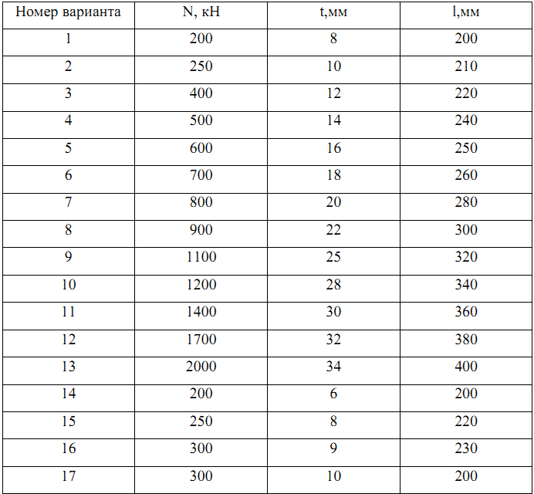

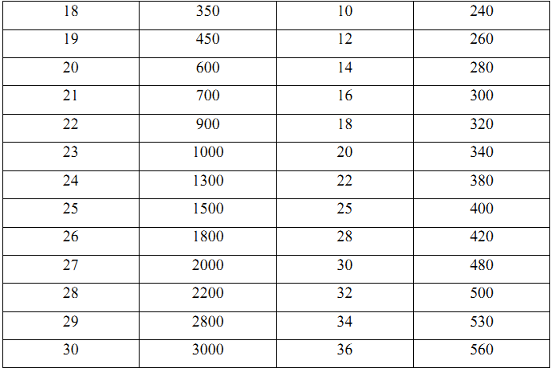

**АПР №2 Расчет сварных соединений с угловыми швами.** С использованием СП 16.13330.2011 «Стальные конструкции» определить тип электродов (по прочности), катет *kf* и геометрическую длину *l* углового сварного шва для присоединения внахлестку двух стальных пластин толщиной 6 и 12 мм соответственно. Сварка вручную, расчетная температура эксплуатации – минус 40 ºС. Кроме того, необходимо построить эскиз соединения листов «в нахлестку» в двух проекциях.

Исходные данные:

- сварка вручную, электродами в нижнем положении;

- класс прочности свариваемой стали С255;

- сила (расчетное значение), действующая на пластину, *N* = см. исходные данные АПР № 1;

- коэффициент условий работы *γc* = 1,0;

- коэффициент надежности по назначению *γn* = 1,0.

**АПР №3 Расчет болтовых соединений.** Рассчитать и сконструировать болтовой стык затяжки арки. Расчетное усилие принять согласно таблицы АПР № 1. Материал болтов‒класс прочности 5.6, 40Х, соединение ‒ многоболтовое, болты ‒ нормальной точности (класс В).

**АПР №4 Компоновка балочной клетки. Подбор и проверка сечений прокатных балок при упругой и упруго-пластической работе.** Произвести подбор прокатного двутавра для второстепенной балки междуэтажного перекрытия. Балка изготовлена из стали марки С255. Коэффициент надежности по нагрузке *γf*=1,2. Коэффициент надежности по назначению *γn*=1,0. Нормативную нагрузку на 1м длины балки *qn* расчетный пролет принять по данным одного из вариантов, приведенных в таблице.

Исходные данные к задаче.

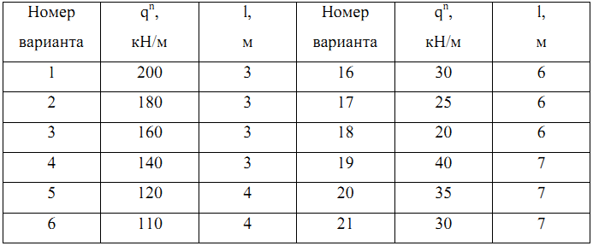

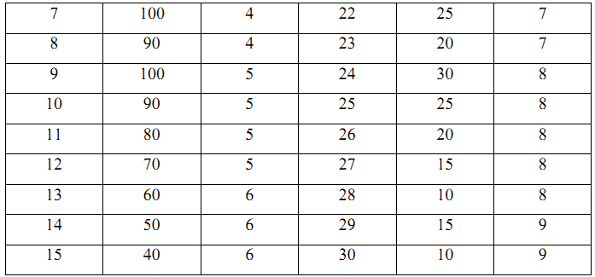

**АПР №5 Определение оптимальной и минимальной высоты составных балок двутаврового сечения.** Определить оптимальную и минимальную высоты поперечного сечения главной балки междуэтажного перекрытия. Балка сварного двутаврового симметричного сечения изготовлена из стали марки С245. Коэффициент надежности по нагрузке *γf*=1,2. Коэффициент надежности по назначению *γn*=1,0. Нормативную нагрузку на 1м длины балки *qn* и расчетный пролет балки *l* принять по данным одного из вариантов, приведенных в таблице.

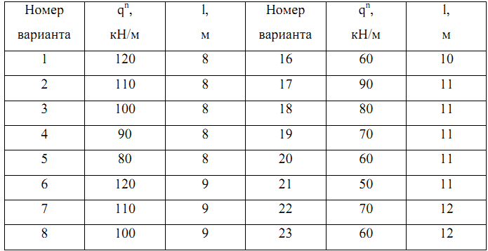

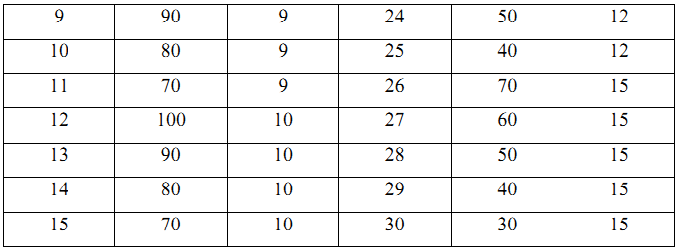

**АПР №6 .Подбор сечения составных балок двутаврового сечения.** Определить размеры поперечного сечения элементов главной балки междуэтажного перекрытия. Балка сварная двутаврового симметричного сечения изготовлена из стали марки С245. Коэффициент надежности по нагрузке *γf*=1,2. Коэффициент надежности по назначению *γn*=1,0. Нормативную нагрузку на 1м длины балки *qn* и расчетный пролет балки *l* принять по данным одного из вариантов, приведенных в таблице в АПР № 5.

**АПР №7 .Проверка прочности, прогибов и общей устойчивости балок.** Выполнить проверки прочности, прогиба и общей устойчивости сварной двутавровой симметричного сечения из стали марки С245. Коэффициент надежности по нагрузке *γf*=1,2. Коэффициент надежности по назначению *γn*=1,0. Нормативную нагрузку на 1м длины балки *qn* и расчетный пролет балки *l* принять по данным одного из вариантов, приведенных в таблице в АПР № 5.

**АПР №9 .Расчет центрально-сжатой колонны сквозного сечения.** Подобрать сечение центрально-сжатой колонны сквозного сечения на действие расчетной силы с учетом коэффициента надежности по назначению *N*, приложенной в центре колонны. Материал конструкции С245. Исходные данные принять по одному из вариантов таблицы.

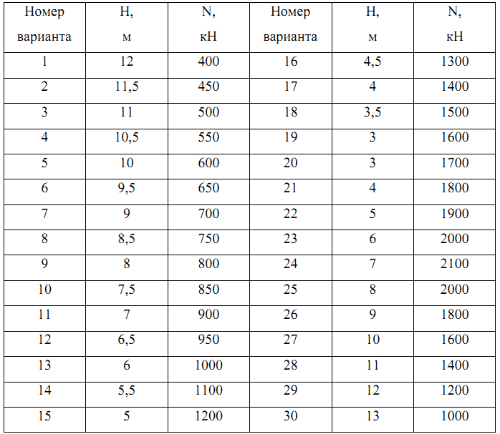

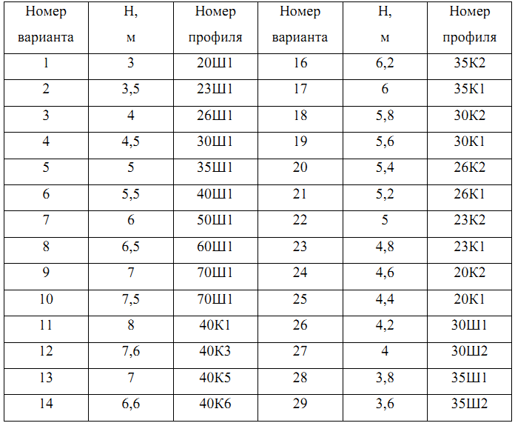**АПР №10 Расчет центрально-сжатой колонны сплошного сечения.** Определить несущую способность колонны, изготовленной из широкополочного двутавра и загруженной центрально-приложенной силой *N*. Материал конструкции – сталь марки С245. Исходные данные принять по одному из вариантов таблицы.



**АПР №11 Подбор и проверка сечений растянутых и сжатых стержней ферм.** Выполнить выбор класса стали и подбор сечения из двух равнобоких уголков:

- для сжатого опорного раскоса сварной фермы покрытия. Сжимающее усилие *N* = взять усилия из таблицы АПР № 1, геометрическая длина раскоса фермы *ℓ* = 3,0м. Расчетная температура эксплуатации – минус 40 ºС.

- для растянутого раскоса сварной фермы покрытия. Растягивающее усилие *N* = взять усилия из таблицы АПР № 1, геометрическая длина раскоса фермы *ℓ* = 3,4м. Расчетная температура эксплуатации – минус 40 ºС.

**АПР №12 .Компоновка каркасов одноэтажных производственных зданий. Компоновка поперечной рамы.** Выполнить компоновку поперечной рамы одноэтажного здания механического цеха. Размеры здания: пролет 30 м, длина 120 м, отметка головки рельса 13 м, шаг колонн 12 м. Мостовые краны грузоподъемностью 50/21,5 т тяжелого режима работы. Место строительства ‒ г. Магнитогорск.

**АПР №13 Определение постоянной и снеговой нагрузок, действующих на поперечную раму стального каркаса.** Выполнить сбор постоянной и снеговой нагрузок, действующих на поперечную раму стального каркаса. Исходные данные см. АПР № 12.

**АПР №14 .Определение ветровой и крановых нагрузок, действующих на поперечную раму стального каркаса.** Выполнить сбор ветровой и крановых нагрузок, действующих на поперечную раму стального каркаса. Исходные данные см. АПР № 12.

**АПР №15 Статический расчёт рамы. Составление расчетных комбинаций усилий в раме.** Выполнить статический расчет поперечной рамы и составить таблицу расчетных комбинаций усилий в раме используя результаты из АПР № 12÷14.

**АПР №16 Подбор и проверки сечения сплошной внецентренно сжатой колонны.** Выполнить подбор симметричного двутаврового сварного сечения сплошной надкрановой части колонны. Проверить устойчивости в плоскости и из плоскости рамы, местной устойчивости полки и стенки подобраннго сечения. Исходные данные см. АПР № 15.

**АПР №17 Подбор и проверка сечения сквозной колонны.** Выполнить подбор сварного сечения сквозного подкрановой части колонны. Проверить устойчивости в плоскости и из плоскости рамы. Исходные данные см. АПР № 15.

**АПР №18 Конструирование и расчет стыка верхней и нижней частей колонны.** Выполнить конструирование и расчет стыка верхней и нижней частейколонны. Исходные данные см. АПР № 15÷17.

**АПР №19 Конструирование и расчет базы колонны.** Выполнить конструирование и расчет базыколонны. Исходные данные см. АПР № 15÷17.

**АПР №20 Сплошные подкрановые балки. Определение расчетных усилий.** Выполнить определение расчетных усилий в подкрановой балке. Исходные данные см. АПР № 12.

**АПР №21 Подбор сечения и проверка несущей способности подкрановой балки.** Выполнить подбор сечения и проверку несущей способности подкрановой балки. Исходные данные см. АПР № 20.

**АПР №22 Компоновка каркасов одноэтажных производственных зданий пролетом 96 м.** Выполнить компоновку поперечной рамы одноэтажного здания. Размеры здания: пролет 96 м, длина 120 м, отметка низа покрытия 18 м, шаг рам 6 м. Запроектировать систему связей. Место строительства ‒ г. Магнитогорск.

**АПР №23 Компоновка каркасов многоэтажных зданий.** **Стальные каркасы многоэтажных зданий.** Выполнить компоновку каркаса многоэтажного здания. Размеры здания: в плане 24×24 м, высота 80 м.. Место строительства ‒ г. Магнитогорск.

Курсовой проект выполняется обучающимся самостоятельно под руководством преподавателя. При выполнении курсового проекта обучающийся должен показать свое умение работать с нормативным материалом и другими литературными источниками, а также возможность систематизировать и анализировать фактический материал и самостоятельно творчески его осмысливать.

В начале изучения дисциплины преподаватель предлагает обучающимся задание на выполнение курсового проекта. Совпадение заданий курсовых проектов у студентов одной учебной группы не допускается. Утверждение заданий курсовых проектов проводится ежегодно на заседании кафедры.

После выдачи заданий преподаватель рекомендует перечень литературы для его выполнения. Исключительно важным является использование информационных источников, а именно системы «Интернет», что даст возможность обучающимся более полно изложить материал по выбранной им теме.

В процессе выполнения курсового проекта обучающийся должен разобраться в теоретических вопросах.

Статические расчеты рекомендуется выполнять на ЭВМ с использованием современных программных комплексов («ЛИРА», «МОНОМАХ-САПР», «SCAD» и др.).

Графическую часть проектов следует выполнять на ЭВМ с помощью графических редакторов («Компас», «AutoCAD»).

Объем работы: 1,5 листа формата А-1 или 6 листов формата А-3 чертежей и 45-50 листов формата А-4 расчетно-пояснительной записки.

Преподаватель, проверив работу, может возвратить ее для доработки вместе с письменными замечаниями. Студент должен устранить полученные замечания в установленный срок, после чего работа окончательно оценивается.

Курсовой проект должен быть оформлена в соответствии с СМК-О-СМГТУ-42-09 «Курсовой проект (работа): структура, содержание, общие правила выполнения и оформления».

Примерный перечень заданий курсовых проектов представлены в разделе 7 «Оценочные средства для проведения промежуточной аттестации».

# 7 Оценочные средства для проведения промежуточной аттестации а) Планируемые результаты обучения и оценочные средства для проведения промежуточной аттестации:

| Структурный элемент  компетенции | Планируемые результаты обучения | Оценочные средства |
| --- | --- | --- |
| **ОПК-8** **– Владением основными законами геометрического формирования, построения и взаимного пересечения моделей плоскости и пространства, необходимыми для выполнения и чтения чертежей зданий, сооружений и конструкций, составления конструкторской документации и деталей** | | |
| Знать | - основные законы геометрического формирования, построения и взаимного пересечения моделей плоскости и пространства, необходимые для выполнения и чтения чертежей зданий, сооружений и конструкций | **Теоретические вопросы:**  1. Состав и оформление технического проекта КМ.  2. Состав и оформление технического проекта КМД.  3. Общие правила оформления рабочих чертежей. |
| Уметь | - выполнять и читать чертежи зданий, сооружений, конструкций и деталей, составлять конструкторскую документацию | **Примерные практические задания:**  1. Выполнить чертеж от руки узла сопряжения фермы с колонной при их шарнирном сопряжении.  2. Выполнить чертеж от руки узла сопряжения фермы с колонной при их жестком сопряжении.  3. Выполнить чертеж от руки узла сопряжения подкрановой балки с колонной  4. и т.д. |
| Владеть | - навыками выполнения и чтения чертежей зданий, сооружений, конструкций и деталей, составления конструкторской документации | **Темы курсовых проектов:**  Выполнение чертежей:  - зданий и балочных клеток;  - стальных несущих конструкций зданий и балочных клеток;  - узлов сопряжения конструктивных элементов здания и балочных клетках. |
| **ПК-1** **– Знанием нормативной базы в области инженерных изысканий, принципов проектирования зданий, сооружений, инженерных систем и оборудования, планировки и застройки населенных мест** | | |
| Знать | - объемно-планировочные решения гражданских, промышленных, большепролетных, многоэтажных зданий;  - несущие и ограждающие конструкции гражданских, промышленных, большепролетных, многоэтажных зданий;  - научно-техническую информацию, отечественный и зарубежный опыт проектирования металлических конструкций, нормативную базу в области проектирования зданий, сооружений;  - принципы сбора и систематизации исходных данных, основы проектирования металлических конструкций зданий и сооружений различного назначения | **Теоретические вопросы:**  1. Расскажите краткую историю развития металлических конструкций в России и за рубежом.  2. Назовите номенклатуру и область применения металлических конструкций.  3. Назовите общие сведения о свойствах сталей и алюминиевых сплавов.  4. Как работает сталь под статической и динамической нагрузкой?  5. Что такое концентрация напряжений?  6. Что такое ударная вязкость?  7. Что такое повторные нагрузки?  8. Что такое хрупкое разрушение?  9. Назовите методы расчета стальных конструкций: по разрушающим нагрузкам, по допускаемым напряжениям и по предельным состояниям.  10. Области применения металлических конструкций, достоинства и недостатки сталей.  11. Строительные стали и алюминиевые сплавы, химический состав, микроструктура, свойства.  12. Что такое расчетное сопротивление материала?  13. Что такое коэффициенты надежности?  14. Что такое предельные состояния?  15. Как определяются расчетные усилия в элементах?  16. Работа металла под нагрузкой, сложное напряженное состояние и его влияние на характер разрушения, повторно-переменное и многократное нагружение.  17. Назовите классификацию соединений?  18. Назовите сварные соединения?  19. Назовите болтовые соединения.  20. Что такое высокопрочные болты.  21. Назовите общую характеристику балочных конструкций.  22. Что такое прокатные и составные балки?  23. Как выполняется подбор сечения прокатных и составных балок?  24. Как выполняется учет упруго-пластической работы балок?  25. Как выполняется проверка прочности, прогибов и местной устойчивости балок?  26. Что такое поясные швы?  27. Расскажите про стыки балок.  28. Расскажите про опирания и сопряжения балок.  29. Назовите классификацию стоек?  30. Как выполняется выбор типа сечения?  31. Как выполняется подбор сечений и конструкции стойки сплошного и сквозного сечений?  32. Что такое база и оголовок стоек?  33. Опишите системы ферм, область их применения.  34. Назовите очертания ферм.  35. Что такое строительный подъем?  36. Что такое расчетные длины и предельные гибкости?  37. Назовите типы сечений стержней?  38. Как выполняется подбор сечений стержней?  39. Расчет металлоконструкций по предельным состояниям. Нагрузки, нормативные и расчетные сопротивления стали.  40. Виды соединений металлоконструкций. Сварные швы и соединения.  41. Расчет стыковых и угловых сварных швов.  42. Болтовые соединения, характеристика, область применения, достоинства, недостатки.  43. Работа и расчет болтовых соединений.  44. Виды балок и балочных клеток. Сопряжение балок по высоте.  45. Расчет прокатных балок.  46. Расчет составных балок. Компоновка и изменение сечения. Общая и местная устойчивость составных балок.  47. Центрально-сжатые колонны – общие сведения.  48. Расчет центрально-сжатых сплошных колонн.  49. Расчет центрально-сжатых сквозных колонн.  50. Расчет базы центрально-сжатых стальных колонн. |
| Уметь | - проводить предварительное технико-экономическое обоснование проектных решений;  - проектировать здания, сооружения в соответствии с техническим заданием с использованием лицензионных систем автоматизированного проектирования и графических пакетов программ;  - оформлять законченные проектно-конструкторские работы;  - контролировать соответствие разрабатываемых проектов и технической документации заданию, стандартам, техническим условиям и другим нормативным документам. | **Примерные практические задания:**  1. Проверить прочность сечения прокатной балки рабочей площадки: Мх = 208,6 кНм; Qmax = 83,4 кН; Ix = 19062 см4; Wx = 953 см3; Sx =545 см3; tw = 0,83 см;tf= 13 мм; материал С245  2. Проверить жесткость балки составного сечения: Мх = 30,86 кНм; Qmax = 103,4 кН; Ix = 19790 см4; tw = 0,95 см;Wx = 1171 см3; Sx =730,5 см3; l= 6 м; материал С245  3. Проверить прочность на смятие торца опорного ребра: N=840 кН; bр = 250 мм; tр = 8 мм; материал С245  4. Определить расчетную высоту оголовка сплошностенчатой колонны: N = 535 кН; tw = 8,3 мм; материал С245, электрод ‒ Э42 |
| Владеть | - навыками проектирования зданий, сооружений в соответствии с техническим заданием с использованием лицензионных систем автоматизированного проектирования и графических пакетов программ;  - способностью логически и последовательно вырабатывать и принимать рациональные технические решения для конкретно поставленных задач проектирования металлических конструкций зданий, сооружений в соответствии с требованиями норм. | **Примерные темы курсовых проектов:**  Проектирование несущих стальных конструкций балочной клетки  1. Шаг колонн в продольном направлении А, м – 12;  2. Шаг колонн в поперечном направлении В, м – 5;  3. Размеры площадки в плане 3А ×3В  4. Отметка верха настила Н (м) – 7;  5. Предельная строительная высота перекрытия, hстр м: – 1,0; 1,2; 1,5; 2,0  6 Постоянная нормативная нагрузка qп, кН/м2 – 0,9; 1,1; 1,2; 1,3; 1,4.  6. Временная нормативная нагрузка рп, кН/м2 –8; 10; 12; 14.  7. Материал конструкций:- сталь С245; С255; С285; С345.  8.Бетон фундамента В15; В20 |
| **ПК-2** **– Владением методами проведения инженерных изысканий, технологией проектирования деталей и конструкций в соответствии с техническим заданием с использованием лицензионных универсальных и специализированных программно-вычислительных комплексов, систем автоматизированного проектирования и графических пакетов программ** | | |
| Знать | - принципы проектирования металлических конструкций, их элементов и узлов сопряжения с учетом требований изготовления, монтажа, эксплуатационной надежности;  - особенности работы металла, основных соединений конструкций;  - методику проведения проектирования деталей и конструкций в соответствии с техническим заданием и с использованием универсальных и специализированных программно-вычислительных комплексов и автоматизированных систем проектирования. | **Теоретические вопросы:**  7. Расчет поперечной рамы промышленного здания. Определение расчетной схемы рамы. Сбор нагрузок – постоянные, снеговые, крановые вертикальные и горизонтальные, ветровая нагрузка.  8. Стропильные фермы – общие сведения, классификация по очертанию и виду решетки, компоновка сечений.  9. Расчет сжатых и растянутых элементов ферм.  10. Внецентренно сжатые стальные колонны – общие сведения.  11. Сочетания усилий, коэффициенты сочетаний. Определение расчетных комбинаций усилий в сечениях стойки рамы.  12. Колонны одноэтажных промышленных зданий, типы сечений и их особенности.  13. Определение расчетной длины частей внецентренно сжатых стальных колонн.  14. Расчет сплошного сечения верхней части внецентренно сжатых колонн.  15. Расчет сплошного сечения нижней части внецентренно сжатой стальной колонны.  16. Расчет сквозного сечения нижней части внецентренно сжатой стальной колонны.  17. Конструирование и расчет баз внецентренно сжатых стальных колонн сквозного сечения.  18. Конструирование и расчет баз внецентренно-сжатых колонн сплошного сечений.  19. Определение усилий и подбор сечения анкерных болтов баз внецентренно-сжатых колонн.  20. Определение максимальных внутренних усилий (изгибающих моментов, поперечной силы) в подкрановых балках при расчете по 1-ой и 2-ой группам предельных состояний.  21. Последовательность подбора сечений подкрановых балок сплошного сечения.  22. Проверки местной устойчивости полки и стенки подкрановой балки.  23. Расчет опорного ребра и поясных швов подкрановой балки.  24. Рамные конструкции типа «Орск» и «Канск», особенности работы.  25. Структурные конструкции, особенности работы.  26. Пространственные конструкции (своды, купола, оболочки), особенности  конструкций и их работы.  27. Висячие покрытия. Особенности конструкций и работы  28. Листовые конструкции, (бункеры, силосы, резервуары). Особенности  конструкций и работы.  29. Высотные здания и сооружения, особенности конструкций и расчета |
| Уметь | - осуществлять сбор и систематизацию исходных данных для проектирования зданий и сооружений;  - выполнять расчет и конструирование деталей и узлов с использованием лицензионных универсальных и специализированных программно-вычислительных комплексов, систем автоматизированного проектирования и графических пакетов программ;  - использовать стандартные средства автоматизации проектирования;  - выполнять рабочую техническую документацию при проектировании металлических конструкций. | **Примерные практические задания для экзамена:**  1. Проверить устойчивость двутаврового стержня в/сжсплошностенчатой колонны в плоскости действия момента: Мх = 172,9 кНм; N = 298,7 кН; А = 157,38 см2; Wх = 2548,7 см3; Ix = 56072 см4; Iу = 8110,3 см4; ix = 18,88 см; iу = 7,18 см; h = 440 мм; bf = 300 мм; tw = 11 мм; tf = 18 мм; ${\overline{λ}}_{x}$ = 3,3; материал С255.  2. Проверить прочность сечения п/б: Мх = 308,6 кНм; Му = 10,01 кНм; Qmax = 103,4 кН; Ix = 19790 см4; tw = 0,95 см;tf = 1,6 см; Wx = 1171 см3; Wу =130,5 см3; материал С345.  3. Подобрать сечение сжатого верхнего пояса фермы из двух равнобоких уголков: N=840 кН; lefx = 3 м; lefу = 6 м; материал С245.  4. Проверить устойчивость стержня в/сж сплошностенчатой колонны постоянного сечения одноэтажного промздания из плоскости действия момента: М = 172,9 кНм; N = 298,7 кН; А = 157,38 см2; Wх = 2548,7 см3; Ix = 56072 см4; Iу = 8110,3 см4; ix = 18,88 см; iу = 7,18 см; h = 440 мм; bf = 300 мм; tw = 11 мм; tf = 18 мм; λу = 89; материал С255.  5. Проверить местную прочность стенки сварной п/б: I1f = 1489 см4; tw = 1 см; Fn = 93,5 кН; режим работы крана - 6К; материал С375.  6. Проверить прочность на смятие торца опорного ребра: N=840 кН; bр = 250 мм; tр = 10мм; материал С245.  7. Проверить устойчивость опорного участка балки (опорное ребро внутреннее): Qmax = 904,4 кН; А = 56 см2; Ix = 2080 см4; h = 120 см; материал С245 |
| Владеть | - навыками анализа прочности, устойчивости и деформативности отдельных элементов металлических конструкций и зданий в целом;  - навыками проектирования деталей и конструкций в соответствии с техническим заданием с использованием универсальных и специализированных программно-вычислительных комплексов и автоматизированных систем проектирования. | **Темы курсовых проектов:** Проектирование стального каркаса одноэтажного производственного здания  1. Место строительства: Вологда, Игарка, Курск, Москва, Орёл, Екатеринбург,  Барнаул, Новороссийск, Салехард, Смоленск, Саратов, Уфа, Бийск, Псков, Нижний Тагил, Хабаровск, Чита.  2. Пролёт цеха, м: 18, 24, 36.  3. Шаг несущих конструкций, м: 6, 12.  4. Длина цеха, м: 84, 96, 108, 120, 132.  5. Отметка оголовка кранового рельса, м: 10, 12, 14, 16, 18.  6. Грузоподъемность мостового крана, т: 16, 16/3,2, 20/5, 30/5, 50/12,5.  7. Очертания стропильной фермы: с параллельными поясами, трапецевидная.  8. Несущие конструкции покрытия из:  − профилированного листа по прогонам  − металлических утеплённых панелей,  − керамзитобетонных панелей,  − железобетонных панелей. |

**б) Порядок проведения промежуточной аттестации, показатели и критерии оценивания:**

Промежуточная аттестация по дисциплине «Металлические конструкции (общий курс)» включает теоретические вопросы, позволяющие оценить уровень усвоения обучающимися знаний, и практические задания, выявляющие степень сформированности умений и владений, проводится в форме зачета, экзамена и в форме выполнения и защиты курсовых проектов.

**Показатели и критерии оценивания зачета:**

– на оценку **«зачтено»** – обучающийся должен набрать не менее 50% баллов при прохождении компьютерного тестирования, показав знание теоретического материала на уровне воспроизведения и объяснения информации, а также выполнить и защитить практические работы, продемонстрировав умения и навыки решения стандартных задач.

– на оценку **«не зачтено»** – обучающийся не демонстрирует знание теоретического материала на уровне воспроизведения и объяснения информации, набрав на компьютерном тестировании менее 50% баллов, а также не может выполнить практические работы в полном объеме.

Экзамен по данной дисциплине проводится в устной форме по экзаменационным билетам, каждый из которых включает 2 теоретических вопроса и одно практическое задание.

**Показатели и критерии оценивания экзамена:**

– на оценку **«отлично»** (5 баллов) – обучающийся демонстрирует высокий уровень сформированности компетенций, всестороннее, систематическое и глубокое знание учебного материала, свободно выполняет практические задания, свободно оперирует знаниями, умениями, применяет их в ситуациях повышенной сложности.

– на оценку **«хорошо»** (4 балла) – обучающийся демонстрирует средний уровень сформированности компетенций: основные знания, умения освоены, но допускаются незначительные ошибки, неточности, затруднения при аналитических операциях, переносе знаний и умений на новые, нестандартные ситуации.

– на оценку **«удовлетворительно»** (3 балла) – обучающийся демонстрирует пороговый уровень сформированности компетенций: в ходе контрольных мероприятий допускаются ошибки, проявляется отсутствие отдельных знаний, умений, навыков, обучающийся испытывает значительные затруднения при оперировании знаниями и умениями при их переносе на новые ситуации.

– на оценку **«неудовлетворительно»** (2 балла) – обучающийся демонстрирует знания не более 20% теоретического материала, допускает существенные ошибки, не может показать интеллектуальные навыки решения простых задач.

– на оценку **«неудовлетворительно»** (1 балл) – обучающийся не может показать знания на уровне воспроизведения и объяснения информации, не может показать интеллектуальные навыки решения простых задач.

Курсовой проект выполняется под руководством преподавателя, в процессе ее написания обучающийся развивает навыки к научной работе, закрепляя и одновременно расширяя знания, полученные при изучении курса «Металлические конструкции (общий курс)». При выполнении курсового проекта обучающийся должен показать свое умение работать с нормативным материалом и другими литературными источниками, а также возможность систематизировать и анализировать фактический материал и самостоятельно творчески его осмысливать.

В процессе написания курсового проекта обучающийся должен разобраться в теоретических вопросах избранной темы, самостоятельно проанализировать практический материал, разобрать и обосновать практические предложения.

**Показатели и критерии оценивания курсового проекта:**

– на оценку **«отлично»** (5 баллов) – работа выполнена в соответствии с заданием, обучающийся показывает высокий уровень знаний не только на уровне воспроизведения и объяснения информации, но и интеллектуальные навыки решения проблем и задач, нахождения уникальных ответов к проблемам, оценки и вынесения критических суждений;

– на оценку **«хорошо»** (4 балла) – работа выполнена в соответствии с заданием, обучающийся показывает знания не только на уровне воспроизведения и объяснения информации, но и интеллектуальные навыки решения проблем и задач, нахождения уникальных ответов к проблемам;

– на оценку **«удовлетворительно»** (3 балла) – работа выполнена в соответствии с заданием, обучающийся показывает знания на уровне воспроизведения и объяснения информации, интеллектуальные навыки решения простых задач;

– на оценку **«неудовлетворительно»** (2 балла) – задание преподавателя выполнено частично, в процессе защиты работы обучающийся допускает существенные ошибки, не может показать интеллектуальные навыки решения поставленной задачи.

– на оценку **«неудовлетворительно»** (1 балл) – задание преподавателя выполнено частично, обучающийся не может воспроизвести и объяснить содержание, не может показать интеллектуальные навыки решения поставленной задачи.

# 8 Учебно-методическое и информационное обеспечение дисциплины

**а). Основная литература**

1. Металлические конструкции, включая сварку [Электронный ресурс] : Учебник / Н.С. Москалев, Я.А. Пронозин, В.С. Парлашкевич, Н.Д. Корсун - М. : Издательство АСВ, 2016. – 352 с. – Режим доступа: <http://www.studentlibrary.ru/book/ISBN9785432300317.html> - Загл. с экрана.

2. Москалев Н.С., Металлические конструкции : Учебник / Н.С. Москалев, Я.А. Пронозин. - М. : Издательство АСВ, 2014. - 344 с. - ISBN 978-5-93093-500-4 - Текст : электронный // ЭБС "Консультант студента" : [сайт]. - URL : <https://www.studentlibrary.ru/book/ISBN9785930935004.html> (дата обращения: 24.10.2020). - Режим доступа : по подписке.

**б) Дополнительная литература**

1. Мандриков, А.П. Примеры расчета металлических конструкций [Электронный ресурс]: учеб. пособие / А.П. Мандриков. – СПб.: Лань, 2012. – 432 с. – ISBN 978-5-8114-1315-7. – Режим доступа: <http://e.lanbook.com/book/9466> - Загл. с экрана.

**в) методические указания**

1. Емельянов, О. В. Расчет и проектирование основных несущих конструктивных элементов рабочих площадок [Текст]: учебно-методическое пособие / О. В. Емельянов, С. А. Нищета; МГТУ, каф. СК. - Магнитогорск, 2007. - 61 с.

2. Емельянов О.В. Расчет стальных элементов технологических площадок [Текст]: методические указания к выполнению курсового проекта по дисциплине «Металлические конструкции, включая сварку» и «Проектирование металлических конструкций»/ О. В. Емельянов, С. А. Нищета, Пелипенко М.П.; МГТУ, каф. СК. - Магнитогорск, 2014. - 44 с. : ил., схемы, табл. - Текст : непосредственный.

3. Емельянов О.В. Компоновка конструктивных схем каркасов производственных зданий [Текст]: методические указания/ О. В. Емельянов, С. А. Нищета, Пелипенко М.П.; МГТУ, каф. СК. - Магнитогорск, 2014. - 48 с. : ил., схемы, табл. - Текст : непосредственный.

4. Емельянов О.В. Конструирование и расчет стропильных ферм промышленных зданий [Текст]: методические указания к курсовому проекту по дисциплине «Металлические конструкции, включая сварку»/ О. В. Емельянов, С. А. Нищета.; МГТУ, каф. СК. - Магнитогорск, 2010. - 48 с. : ил., схемы, табл. - Текст : непосредственный.

5. Емельянов О.В. Одноэтажное промышленное здание [Текст]: методические указания по оформлению графической части курсового проекта по дисциплине «Металлические конструкции, включая сварку»/ О. В. Емельянов, С. А. Нищета, А. С. Нищета; МГТУ, каф. СК. - Магнитогорск, 2008. - 51 с. : ил., схемы, табл. - Текст : непосредственный.

6. Кузнецов И.Н., Рефераты, курсовые и дипломные работы. Методика подготовки и оформления : Учебно-методическое пособие / Кузнецов И.Н. - М. : Дашков и К, 2012. - 340 с. - ISBN 978-5-394-01694-3 - Текст : электронный // ЭБС "Консультант студента" : [сайт]. - URL : <https://www.studentlibrary.ru/book/ISBN9785394016943.html> (дата обращения: 29.10.2020). - Режим доступа : по подписке.

**г) Программное обеспечение и интернет ресурсы**

***Лицензионное программное обеспечение:***

|  |  |  |
| --- | --- | --- |
| Наименование ПО | № договора | Срок действия лицензии |
| MS Windows 7 Professional(для классов) | Д-1227-18 от 08.10.2018 | 11.10.2021 |
| MS Office 2007 Professional | № 135 от 17.09.2007 | бессрочно |
| Autodesk Revit Structure 2011 Master Suite | К-526-11 от 22.11.2011 | бессрочно |
| АСКОН Компас 3D в.16 | Д-261-17 от 16.03.2017 | бессрочно |
| Лира САПР 2014 | Д-780-14 от 25.06.2014 | бессрочно |
| 7Zip | свободно распространяемое ПО | бессрочно |
| Электронные плакаты по дисциплине "Строительные конструкции" | К-278-11 от 15.07.2011 | бессрочно |
| Электронные плакаты по курсу "Технология и оборудование сварки" | К-227-12 от 11.09.2012 | бессрочно |

***Интернет ресурсы:***

1. Электронно-библиотечные системы ФГБОУ ВО «МГТУ им. Г.И. Носова» [Электронный ресурс]. – Режим доступа: <http://newlms.magtu.ru/course/view.php?id=76738>.

2. Государственная публичная научно-техническая библиотека России [Электронный ресурс]. – Режим доступа [:](http://www.gpntb.ru/) [http://www.gpntb.ru](http://www.gpntb.ru/).

3. Официальный сайт Диссертационного фонда Российской государственной библиотеки [Электронный ресурс]. – Режим доступа: <http://diss.rsl.ru/>.

4. Сайт Библиотеки России [Электронный ресурс]. – Режим доступа: <http://www.libs.ru/>.

5. Электронно-библиотечная система «Юрайт» – URL: https://biblio-online.ru/

6. Электронно-библиотечная система «Консультант студента» – URL: <http://www.studentlibrary.ru/>

7. Научная электронная библиотека eLIBRARY.RU – URL: <https://elibrary.ru/defaultx.asp>

**9 Материально-техническое обеспечение дисциплины**

Материально-техническое обеспечение дисциплины включает:

|  |  |
| --- | --- |
| Тип и название аудитории | Оснащение аудитории |
| Учебные аудитории для проведения занятий лекционного типа | Оборудование: мультимедийные средства хранения, передачи и представления информации. |
| Учебные аудитории для проведения практических занятий, групповых и индивидуальных консультаций, текущего контроля и промежуточной аттестации. | Оборудование: мультимедийные средства хранения, передачи и представления информации. Комплекс заданий для проведения промежуточных и рубежных контролей. |
| Учебные аудитории для выполнения курсового проектирования, помещения для самостоятельной работы обучающихся. | Оборудование: персональные компьютеры с пакетом MS Office, выходом в Интернет и с доступом в электронную информационно-образовательную среду университета. |
| Помещение для хранения и профилактического обслуживания учебного оборудования. | Оборудование: шкафы для хранения учебно-методической документации, учебного оборудования и учебно-наглядных пособий. |